Тест по истории России. 9 класс.
Тест на тему «Холодная война»
- Найдите правильное определение :

- Холодная война - это система взглядов, принципов, обосновывающих определенную военно-политическую программу.

- Холодная война - это идеологическая война между сверх державами СССР и США результатом, которого является гонка вооружений.

- Холодная война – это союз государств, разделяющих общие интересы и готовых оказать друг другу военную поддержку в случае конфликта одного из участников блока с какой-либо враждебной державой

- Расшифруйте:

- КНР-
- КНДР-
- ФРГ-
- ГДР-
- СЭВ-

- В каком году был создан НАТО, и в какой стране был создан?

- 1947 Россия
- 1949 США
- 1950 США
- 1948 КНДР

- В каком году США и Япония подписали сепаратный мирный договор, и где подписали?

- 1951 Москва
- 1948 Фултон
- 1951 Сан-Франциско
- 1950 Великобритания

- Где произошел наиболее крупный конфликт «холодной войны», где столкнулись интересы двух сдержав – СССР и США?

- Корея
- Германия
- США
- Россия
- Определите автора этого документа:

«Никто не знает, что Советская Россия и её коммунистическая международная организация намереваются сделать в ближайшем будущем или каковы их экспансионистские тенденции… Русские больше всего восхищаются силой, и нет ничего такого, к чему бы они питали меньше уважения, чем военная слабость… Мы не можем себе позволить полагаться на незначительный перевес в силах, создавая тем самым соблазн для пробы сил.»

- Под чьим руководством создали водородную бомбу?

- Н.А.Вознесенский
- И.В.Сталин
- Д.Трумэн
- И.В.Курчатов

- В каком году в СССР была введена в строй первая в мире атомная электростанция в Обнинске?
- 1948
- 1949
- 1954
- 1953

- В каком году в СССР создали ядерное оружие?
- 1949
- 1950
- 1958
- 1951

- Чей это плакат?

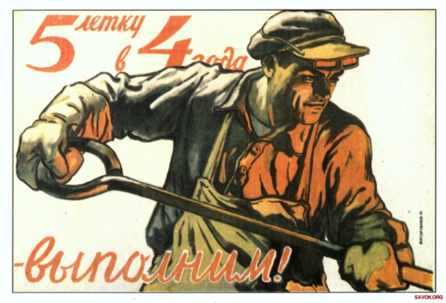

- И.В.Курчатов
- И.В.Сталин
- В.С.Иванов
- А.А.Фадеев

